**Sección: Documentos de apoyo al planeamiento**

**~~Nota:~~** ~~en el Select de nivel se debe agregar Educaci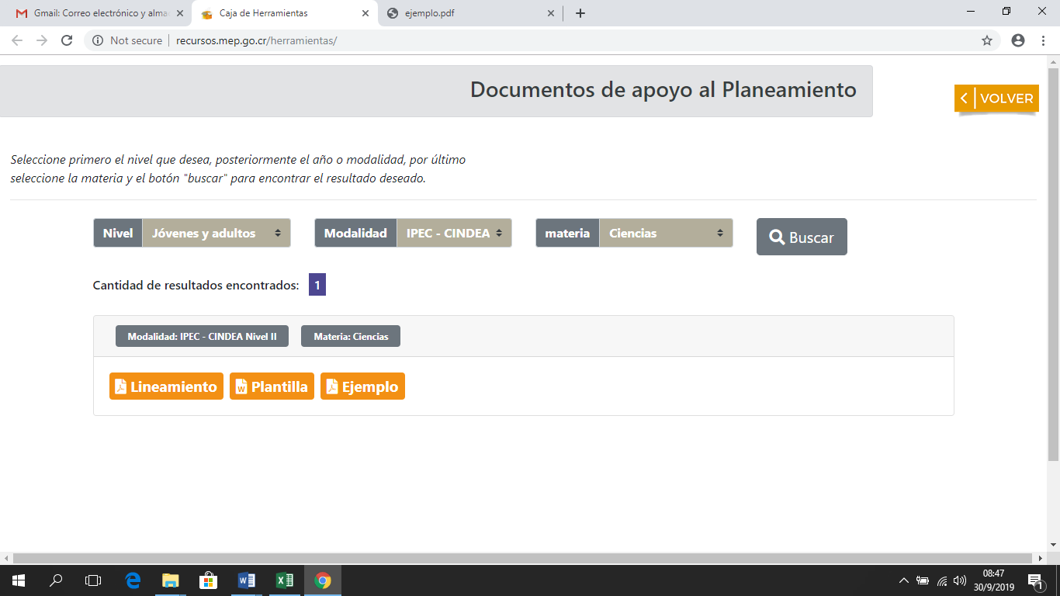ón Preescolar y los siguientes aspectos:~~

|  |  |  |  |
| --- | --- | --- | --- |
| Select:  Nivel | Select: Contenido | Select:  Niveles de desempeño | Select:  Mes |
| ~~Educación Preescolar~~ | ~~Diagnóstico~~ | ~~I~~ | ~~Plan de febrero~~  ~~Plan de marzo~~ |
| ~~II~~ |
| ~~III~~ |

| ~~Select:~~  ~~Nivel~~ | ~~Select: Contenido~~ | ~~Select:~~  ~~Niveles de desempeño~~ | ~~Select:~~  ~~Acción Procedimental~~ |
| --- | --- | --- | --- |
| ~~Educación Preescolar~~ | ~~Conciencia corporal~~ | ~~I~~ | ~~Discriminación~~ |
| ~~II~~ | ~~Identificación~~ |
| ~~III~~ | ~~Reconocimiento~~ |
| ~~Desarrollo~~ |
| ~~Imagen corporal~~ | ~~I~~ | ~~Identificación~~ |
| ~~II~~ | ~~Reconocimiento~~ |
| ~~III~~ | ~~Demostración~~ |
| ~~Identidad sexual~~ | ~~I~~ | ~~Descripción~~ |
| ~~II~~ | ~~Reconocimiento~~ |
| ~~III~~ | ~~Comprensión~~ |
| ~~Posibilidades de acción~~ | ~~I~~ | ~~Ejecución~~ |
| ~~II~~ | ~~Ejecución~~ |
| ~~III~~ | ~~Ejecución~~ |
| ~~Coordinación visomotora~~ | ~~I~~ | ~~Desarrollo~~ |
| ~~II~~ | ~~Potenciación~~ |
| ~~III~~ | ~~Coordinación~~ |
| ~~Lateralidad~~ | ~~I~~ | ~~Reconocimiento~~ |
| ~~II~~ | ~~Identificación~~ |
| ~~III~~ | ~~Utilización~~ |
| ~~Autonomía~~ | ~~I~~ | ~~Manifestación~~ |
| ~~Practica~~ |
| ~~II~~ | ~~Practica~~ |
| ~~III~~ | ~~Realización~~ |
| ~~Salud y nutrición~~ | ~~I~~ | ~~Identificación~~ |
| ~~II~~ | ~~Reconocimiento~~ |
| ~~III~~ | ~~Comprensión~~ |
| ~~Ejecución~~ |
| ~~Atención~~ | ~~I~~ | ~~Adquisición~~ |
| ~~II~~ | ~~Comprensión~~ |
| ~~III~~ | ~~Identificación~~ |
| ~~Sentimientos y emociones~~ | ~~I~~ | ~~Identificación~~ |
| ~~II~~ | ~~Reconocimiento~~ |
| ~~Desarrollo~~ |
| ~~III~~ | ~~Demostración~~ |
| ~~Familia~~ | ~~I~~ | ~~Conocimiento~~ |
| ~~Identificación~~ |
| ~~II~~ | ~~Identificación~~ |
| ~~III~~ | ~~Reconocimiento~~ |
| ~~Identificación~~ |
| ~~Centro educativo~~ | ~~I~~ | ~~Reconocimiento~~ |
| ~~II~~ | ~~Identificación~~ |
| ~~III~~ | ~~Experimentación~~ |
| ~~Comunidad~~ | ~~I~~ | ~~Identificación~~ |
| ~~II~~ | ~~Reconocimiento~~ |
| ~~Aplicación~~ |
| ~~III~~ | ~~Identificación~~ |
| ~~Somos diferentes e iguales~~ | ~~I~~ | ~~Reconocimiento~~ |
| ~~II~~ | ~~Identificación~~ |
| ~~III~~ | ~~Demostración~~ |
| ~~Convivencia~~ | ~~I~~ | ~~Identificación~~ |
| ~~II~~ | ~~Demostración~~ |
| ~~III~~ | ~~Practica~~ |
| ~~Elementos del medio~~ | ~~I~~ | ~~Discriminación~~ |
| ~~II~~ | ~~Clasificación~~ |
| ~~III~~ | ~~Utilización~~ |
| ~~Sentido espacial~~ | ~~I~~ | ~~Conocimiento~~ |
| ~~II~~ | ~~Reconocimiento~~ |
| ~~III~~ | ~~Aplicación~~ |
| ~~Sentido temporal~~ | ~~I~~ | ~~Identificación~~ |
| ~~II~~ | ~~Comprensión~~ |
| ~~III~~ | ~~Aplicación~~ |
| ~~Conservación de la cantidad~~ | ~~I~~ | ~~Reconocimiento~~ |
| ~~II~~ | ~~Construcción~~ |
| ~~III~~ | ~~Adquisición~~ |
| ~~Correspondencia término a término~~ | I | Identificación |
| II | Categorización |
| III | Aplicación |
| ~~Seriación~~ | ~~I~~ | ~~Identificación~~ |
| ~~II~~ | ~~Construcción~~ |
| ~~III~~ | ~~Aplicación~~ |
| ~~Inclusión de la parte al todo~~ | ~~I~~ | ~~Observación~~ |
| ~~II~~ | ~~Agrupación~~ |
| ~~III~~ | ~~Reconocimiento~~ |
| ~~Expresión oral~~ | ~~I~~ | ~~Identificación~~ |
| ~~II~~ | ~~Comprensión~~ |
| ~~III~~ | ~~Utilización~~ |
| ~~Comprensión oral~~ | ~~I~~ | ~~Reconocimiento~~ |
| ~~II~~ | ~~Demostración~~ |
| ~~III~~ | ~~Construcción~~ |
| ~~Ejecución~~ |
| ~~Lectura~~ | ~~I~~ | ~~Manifestación~~ |
| ~~II~~ | ~~Apreciación~~ |
| ~~III~~ | ~~Interpretación~~ |
| ~~Escritura~~ | ~~I~~ | ~~Concientización~~ |
| ~~II~~ | ~~Representación~~ |
| ~~III~~ | ~~Producción~~ |
| Conciencia fonológica | ~~I~~ | ~~Utilización~~ |
| ~~Concientización~~ |
| ~~II~~ | ~~Reconoce sílabas~~ |
| ~~Reconoce sonidos~~ |
| ~~Reconoce rimas~~ |
| ~~III~~ | ~~Experimentación~~ |

**Sección: Recursos de apoyo**

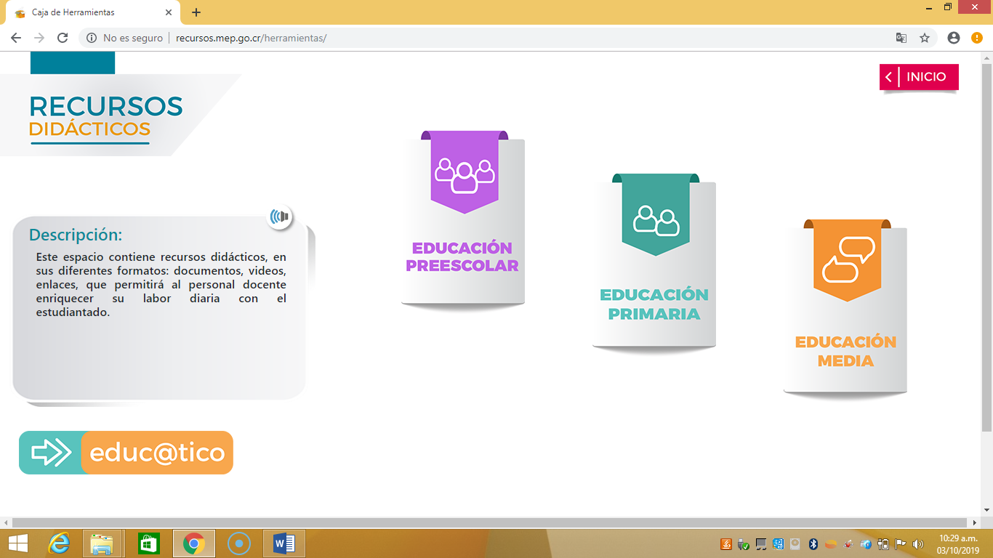

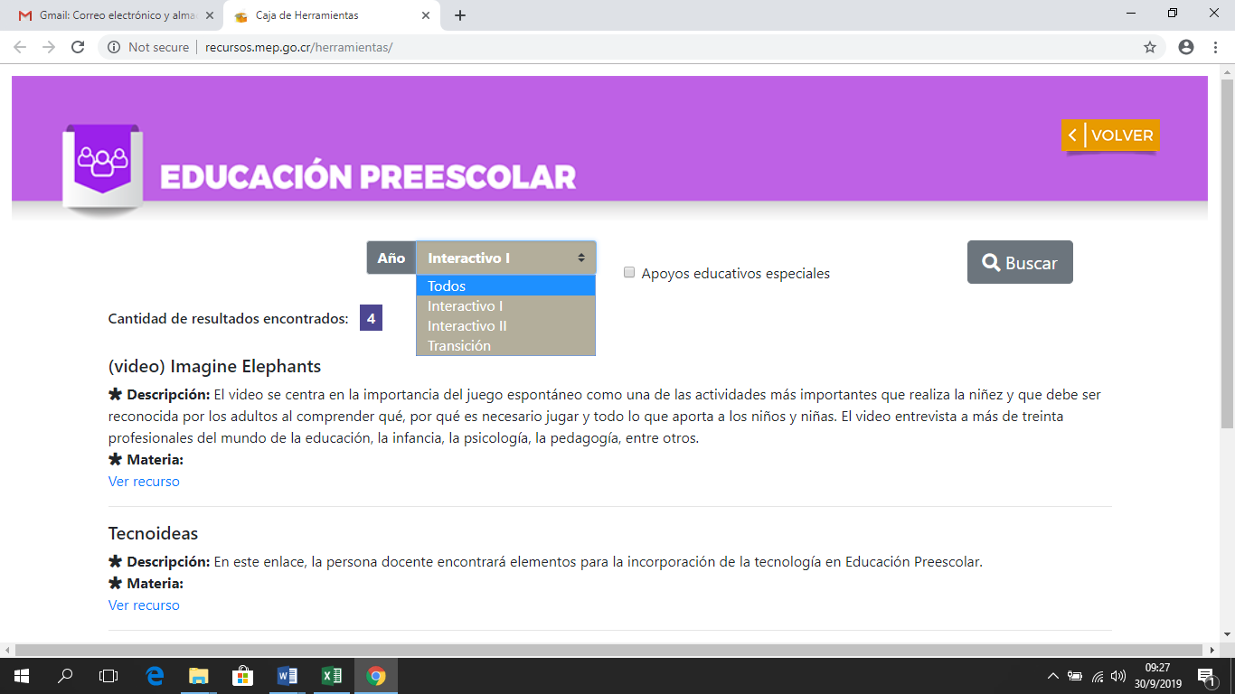

**~~Nota: en la sección de recursos didácticos se debe eliminar el select de año e incluir el siguiente:~~**

|  |  |
| --- | --- |
| **~~Select: Tipos de recursos:~~** | **~~Documentos~~** |
| **~~Multimedia~~** |
| **~~Sitios y aplicaciones web~~** |

~~Sección: Orientaciones para la mediación pedagógica por habilidades~~

~~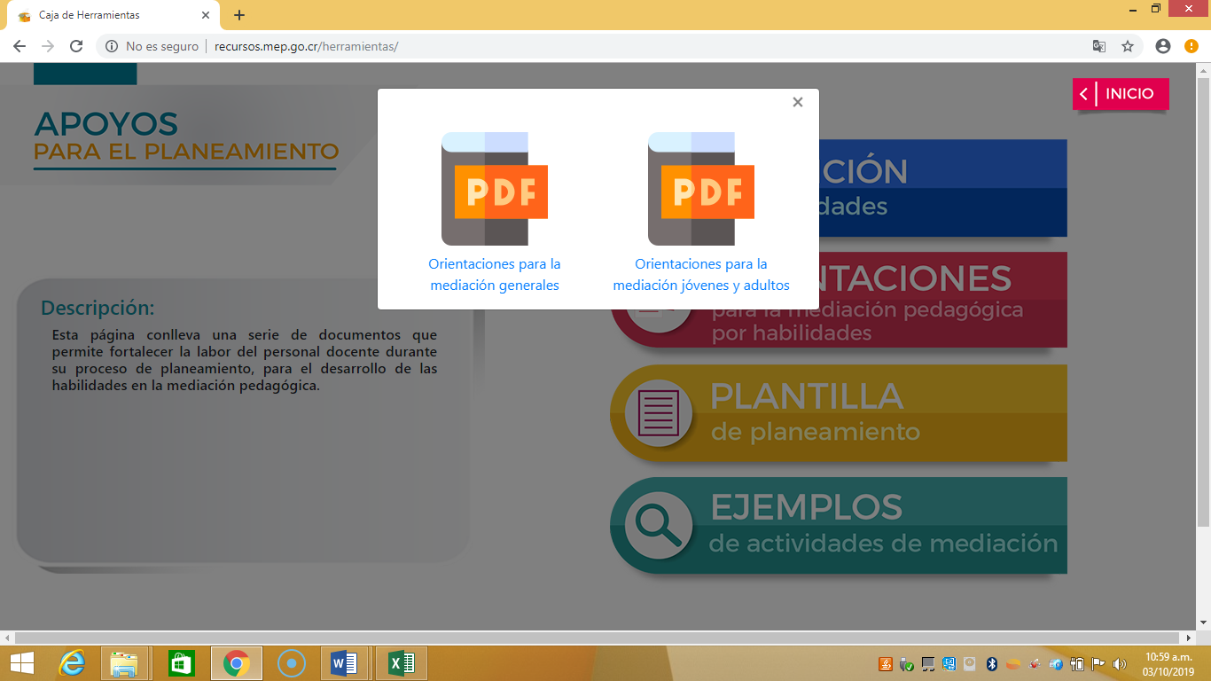~~

~~Se debe incluir las Orientaciones para la mediación pedagógica por habilidades para la Educación Preescolar.~~

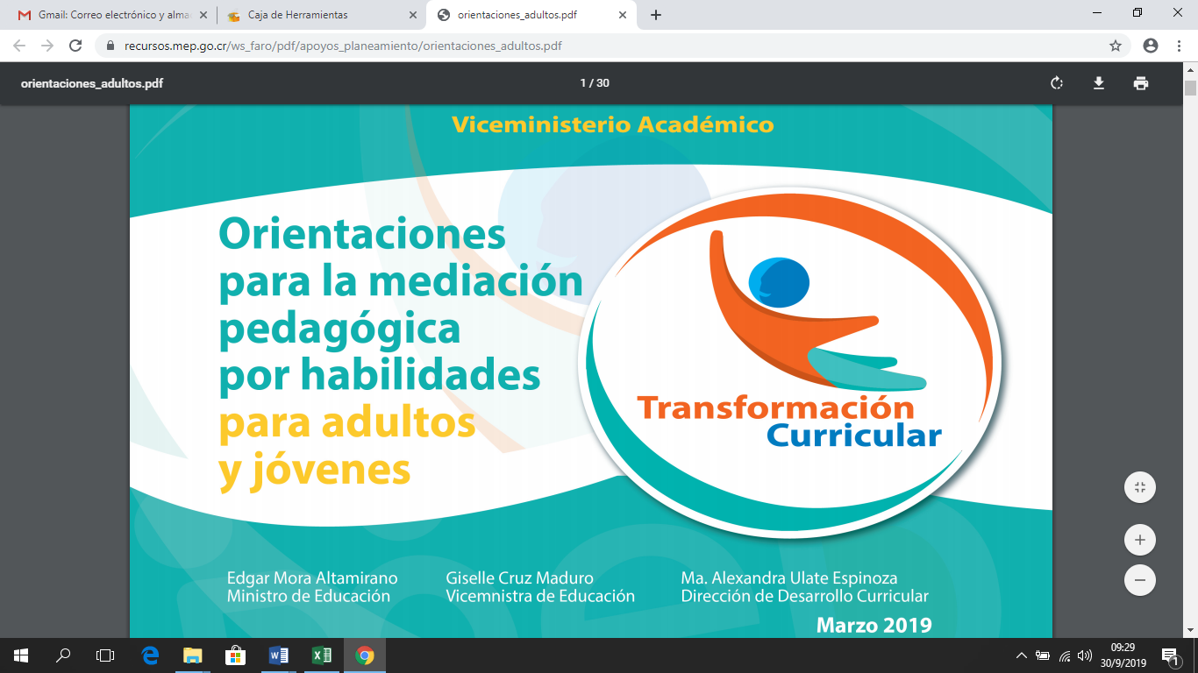

~~Se cambiar el nombre de la portada por: Orientaciones para la mediación pedagógica por habilidades para la Educación Preescolar~~